千兆城市背景下，

中国电信家庭千兆光宽发展的策略建议
文/ 陈昕 吴启程 杨庆丰 刘桦

截至 2022 年末，我国千兆城市达 110 个，10G PON 以上端口约 1523 万，家庭覆盖能力超 5 亿户。与此同时，我国千兆宽带用户 9175 万户，是上年末的 2.7 倍，占比 15.6%。2023 年将是千兆光宽的爆发年，用户与价值增长的核心驱动也从“提速+捆绑”转变为“家庭数字化+差异化需求场景”。
中国电信千兆光宽发展当前存在两方面问题：一是场景化宽带产品欠丰富，且与当前家庭数字化应用的关联不足，家庭数字化应用的体系化、差异化程度有待提升。二是宽带产品的营销以客户为中心不足，场景化宽带客户感知弱，内部数字化营销能力有待加强。建议在产品侧以场景化宽带引领， 打造体系化、差异化的家庭数字化应用；在营销侧以客户为中心，提升场景化宽带产品的数字化营销能力。

一、千兆光宽新阶段：从连接走向“连接+云+安全+应用”的数字化基础设施
从宽带业务的发展进程看，根据市场成熟度可划分为两个阶段。第一阶段，宽带普及率、百兆宽带占比相对较低， 宽带业务的发展模式主要通过速率升级和连接层捆绑（固移融合）驱动为主，产品与销售品的形态也相对简单。
然而，当市场日臻成熟、宽带普及率、百兆宽带占比较高后，宽带发展的模式也发生了根本性的改变。在这一阶段，宽带成为家庭数字化应用的重要基础设施，千兆光宽发展的主要驱动因素已经转变为数字化应用与差异化需求场景两方面的共同驱动，单纯靠速率升级驱动已经无法支撑发展。这种模式的改变意味着不

再是宽带发展推动固网创新应用的发展，而是家庭数字化应用反向牵引千兆光宽的发展。与此同时， 多样化的场景化宽带产品将助力千兆光宽产品的差异化，从而实现价值提升（如图 1）。
在第二阶段，从国际领先运营商的发展实践看，主要通过发力两方面家庭数字化应用牵引宽带发展。一方面，以美国 Comcast、韩国 KT、日本 NTT 为代表的运营商，将优质视频内容、VR/AR等娱乐类应用作为千兆甚至万兆宽带发展的重要应用驱动，部分运营商近年已出现视频用户增长高于宽带用户增长的情形。另一方面，以德国 DT、韩国 SKT 为代表的运营商将智慧家庭、家庭安防、家庭云等应用进行体系化整合， 驱动高速宽带发展。需要指出的是，部分运营商这两方面实力均较强，两方面可形成共同合力牵引高速宽带发展。
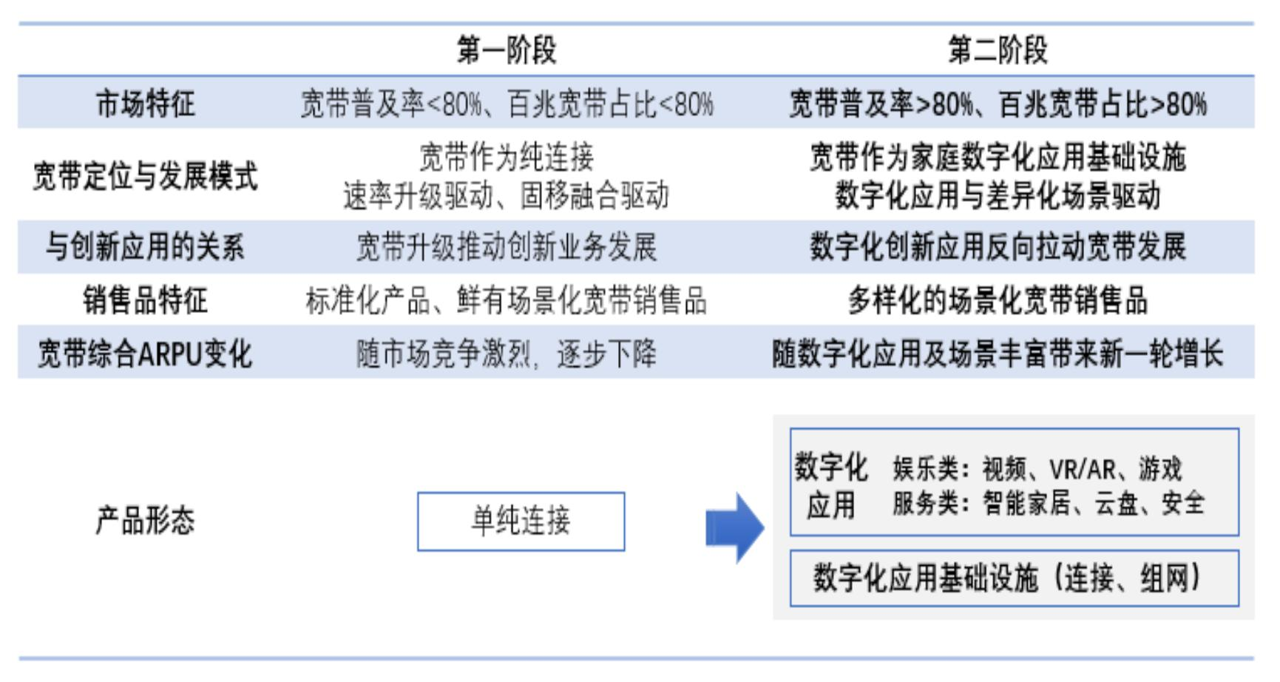

图 1 宽带业务发展的两阶段

二、竞争对标：中国移动视频应用领先、场景化宽带用户年增千万

1．“独家内容+多元化应用”，塑造视频娱乐领先优势
中国移动的娱乐类应用体系包括魔百和、咪咕视频、移动云VR、咪咕快游等产品。其中， 中国移动魔百和（IPTV）重要内

容来源之一的咪咕视频，当前已储备了多类巨量的视频、大片、直播和现场秀节目，并以体育作为其核心特色，拥有世界杯、冬奥等多个头部体育赛事独家版权。这些内容已形成了显著的差异化优势。
与此同时，中国移动的“移动云 VR”拥有 20 大板块，数十个 VR 视频，且包含“国风当潮”、“最美中国戏”等多个特色内容板块。“咪咕快游”中涵盖 29 大类数百款游戏，且具有电视、电脑、手机三大客户端 App 为用户提供多屏一致的用户体验。这些丰富的内容和良好的体验成为吸引用户选择中国移动千兆光宽的重要因素。

2．差异化场景宽带聚焦用户痛点，与数字化应用强关联，注重客户化营销

中国移动近年来在场景化宽带发展上持续发力，其用户规模2022 年净增约 1000 万户，总量已达 2300 万户，占宽带用户比已突破 8%。
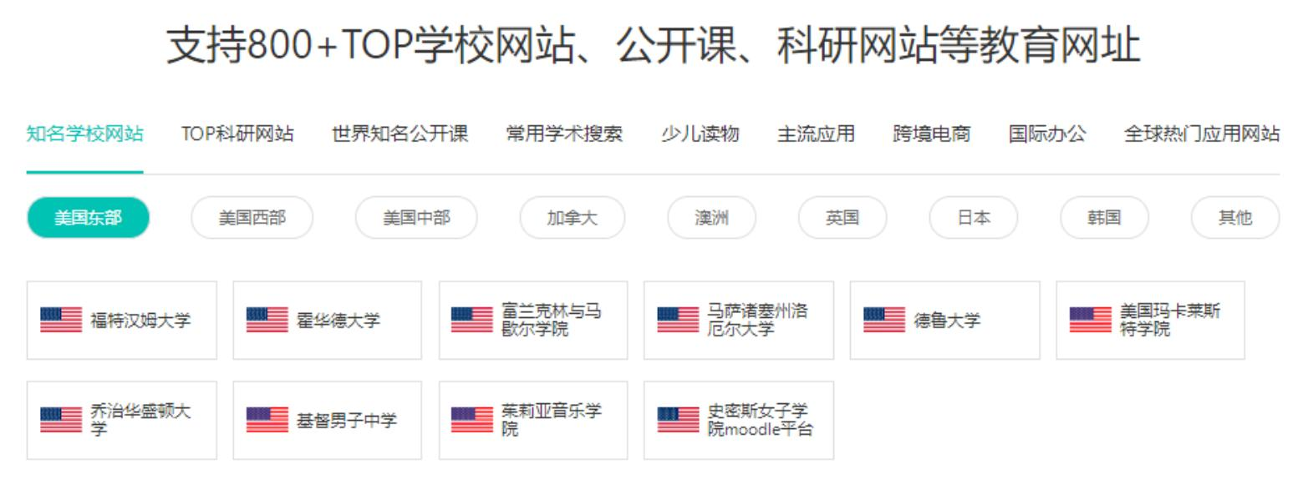

（资料来源：中移动场景化宽带官网）

图 2 中国移动“教育宽带”所支持的科研教育类网站

在产品设计与创新方面，中国移动通过推出“教育宽带”、 “电竞宽带”、“护苗宽带”、“随享宽带”四大类场景化宽带产品，在融合了 AI、安全等产品能力的同时，解决了不同类型场景用户面临的核心痛点。如“教育宽带”使访问超过 800 个国际学术资源的速度显著提升，涵盖九大类网站，为居家学习科研的提供良好使用体验（如图 2）；“游戏宽带”则支持上千款游戏加速，其

中包括对 PC 客户端、手机客户端、插件（集成于网关路由器）的各 64 款热门游戏加速。
在场景化宽带与其数字化应用联系方面，中国移动二者联系非常紧密，如电竞宽带与咪咕游戏、教育宽带与数字化教育内容、随享宽带与和彩云等（如图 3）。需要指出的是，中国电信的场景化宽带广东、上海、安徽、福建等南方先进省公司有所推动， 曾推出“游戏宽带”、“直播宽带”等产品，但推广力度一般，且未在全国推广。
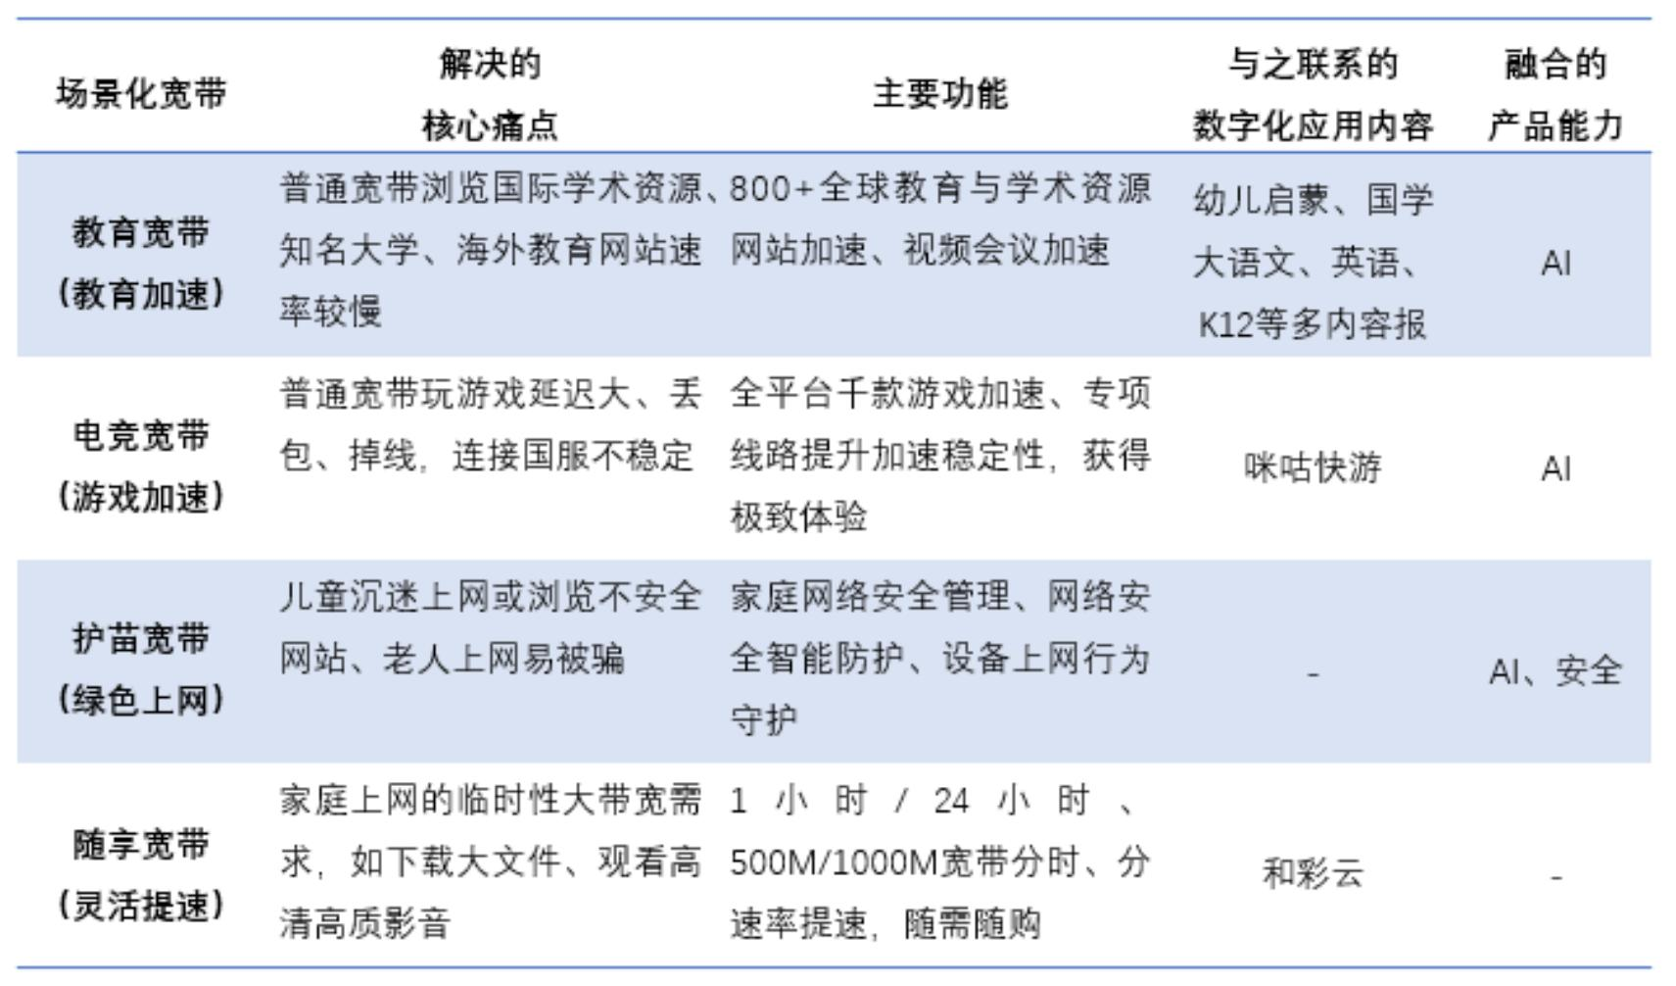
（资料来源：根据中移动场景化宽带官网综合整理）

图 1 中国移动四类场景化宽带产品

在营销组织方面，中国移动场景化宽带的产品名称通俗易懂且便于营销人员讲解，营销触点简单清晰。与此同时， 用户可通过全国统一独立的集约销售网站和微信小程序，轻松了解产品性能并快速订购。在通过百度搜索“场景化宽带”、“教育宽带”等词语时，首页显现的也多为中国移动的相关产品，便于客户形成快速感知。

三、中国电信千兆光宽发展中存在的问题及策略建议

当前，中国电信千兆光宽用户规模落后于中国移动，在发展

中存在两方面主要问题：一是场景化宽带产品欠丰富，且与当前家庭数字化应用的关联不足，家庭数字化应用的体系化、差异化程度有待提升；二是宽带产品的营销以客户为中心不足，场景化宽带客户感知弱，内部数字化营销能力有待加强。针对这两方面的问题，提出两方面策略建议。

（一）产品侧：以场景化宽带引领，打造体系化、差异化的家庭数字化应用

1．研发教育、娱乐、安全、游戏、直播等五类场景化宽带，并加强场景化宽带与家庭数字化应用的联系

集团可引导各省借鉴上海、广东公司及中移动场景化宽带产 品的研发经验，深入挖掘不同场景的用户痛点与诉求，开发出更 多种类的场景化宽带产品。此外， 需加强场景化宽带产品与电信 自身特色家庭数字化应用的联系，如将“安全宽带”与“天翼看 家”、“安全管家”、“燃气卫士”等产品融合，凸显“安全宽带”保障家庭全方位安全的价值主张。

2．可通过广泛生态合作，打造视频内容应用的差异化强点
电信运营商购买独家版权运营视频内容的做法，投入成本大、风险高。中国移动因资金充足、用户规模大可分摊， 取得了一定市场效果。中国电信无需简单跟随， 但可尝试通过生态合作打造内容差异化强点。例如， 通过聚合优质教育视频资源和覆盖全年龄段的教育视频内容，构建教育类视频品牌。

（二）营销侧：以客户为中心，提升场景化宽带产品的数字化营销能力

1．场景化宽带产品营销宣传需使 “客户易理解、营销人员易讲解”

中国电信在场景化宽带产品营销时，需将融云、融安、融 AI显性化的以客户浅显易懂的方式进行宣传，并使一线员工能够简

单清晰的讲述产品特性，从而使用户快速理解产品核心功能。此外，可将场景化宽带的应用场景与目标客户群通过卡通短片的方式，编辑成生动有趣的视频小故事，便于对客户进行营销宣传。

2．需通过内部数字化营销能力提升，提高场景化宽带营销效能

建议将客户端、小程序、网厅等多个营销渠道的场景化宽带销售模块显性化并一并打通，通过清晰化、多元化的营销触点，使用户能够较为方便快捷的了解、咨询、订购场景化宽带产品，快速形成产品感知。此外，还可根据网关 DPI 等用户上网行为，同步开展针对性宣传与推广，进而提升场景化宽带的销售规模，延伸千兆光宽产品价值。

作者简介：中国电信股份有限公司研究院/战略发展研究所

陈昕 硕士，高级工程师，长期从事通信及 ICT 产业、数字经
济、市场规划与预判等领域的研究。【18910703375】

吴启程 硕士，高级工程师，长期从事行业研究、商业计划、
市场分析工作。

杨庆丰 博士，高级工程师，长期从事通信经济和政策、财务
管理、企业战略和商业模式等相关研究。

刘桦 硕士，高级工程师，长期从事行业空间研判及增长模
式、6G 产业趋势、市场规划及预算管控模式等研究。

